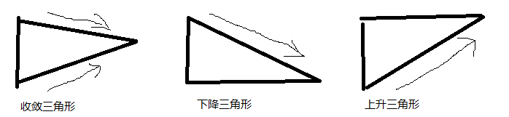
1、收敛三角形
2、上升三角形
下跌途中出现上升三角形，后市继续下跌的概率超过75%，除非放量突破三角形的上轨.
3、下降三角形
上涨途中出现下跌三角形，后市继续向上突破的概率70%，除非放量跌破三角形的下轨
4、扩散喇叭口

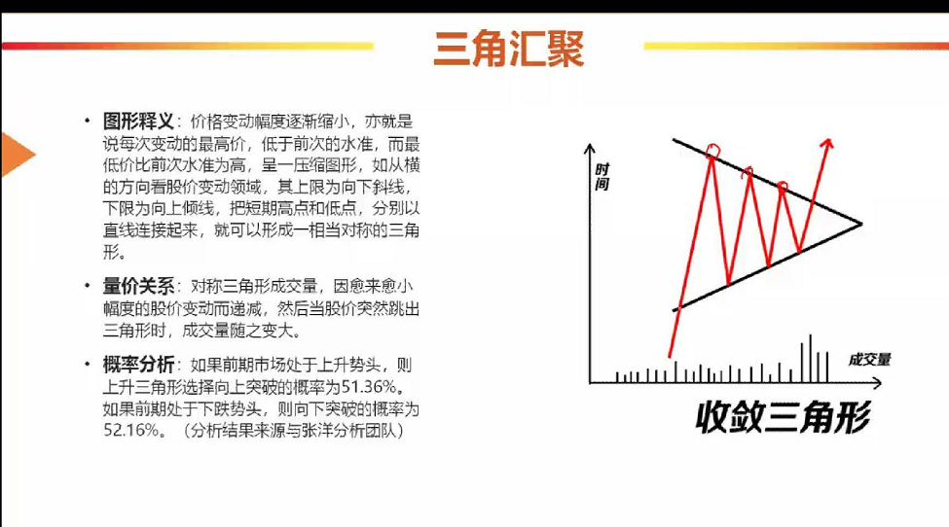
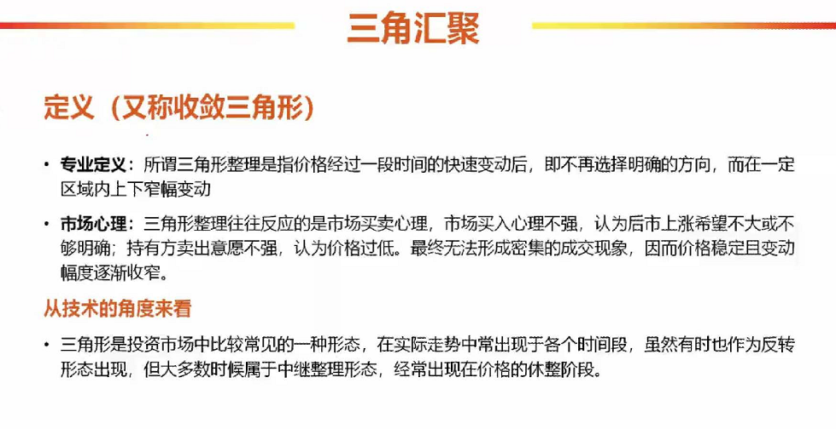

实际运用：
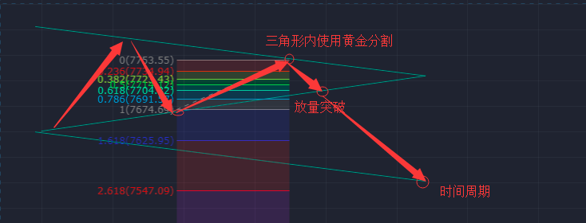
- 放量跌破三角形支撑线，将上面那根线平移下来，可以计算跌幅和大致时间。
- 在三角形内使用黄金分割

